Sevilla cordero cesar Arturo

Jonathan Alejandro Capuchino González

Avance 1 Robot Delta

Cronograma de trabajo

13/05/2019

Planeación del proyecto/continuación de proyecto para la materia

16/05/2019

Obtener la lista necesaria de los materiales para el armado del proyecto

17/05/2019

Ver los costos aplicados en el proyecto para poder sacar el presupuesto final   
al igual asignar el área de tareas a cada integrante del equipo para que realice su parte de trabajo

4/06/2019

Armado programación del proyecto y pruebas previas para ver errores ya asi poder modificar

28/06/2019

Pruebas del sistema ya con estructura finalizada , el cableado terminado y una programación avanzada en sistemas ros

4/07/2019

Primera entrega de prototipo funcional con las pruebas previas echas en movimientos al robot

20/07/2019   
entrega final del prototipo para previa evaluación o comentarios de los profesores

Planeación

Una de las principales temáticas de interés en las áreas de robótica en las últimas décadas ha sido la planificación automática de movimientos, teniendo como principal objetivo, conseguir programar los robot mediante un lenguaje de alto nivel, permitiendo al robot compilar instrucciones para realizar automáticamente la tarea asignada: moverse de un punto inicial a un punto terminal. En la actualidad la Universidad Militar Nueva Granada, el programa de Ingeniería en Mecatrónica cuenta con un prototipo mecánico de un robot Delta para el desarrollo de prácticas de laboratorio, que permite a los estudiantes ampliar sus conocimientos sobre las distintas propiedades que poseen los manipuladores paralelos, tales como:

Estructura mecánica

Análisis estático

Análisis Cinemático

Aplicaciones

Pero el cual no cuenta con un sistema de planificación y ejecución de trayectorias que le permitan al manipulador desarrollar sus diversos movimientos o tareas específicas de una forma controlada y uniforme.

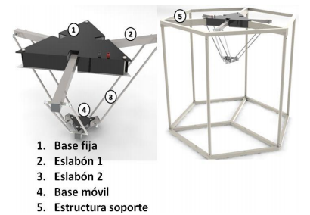

Por ende, el objetivo de este trabajo de grado, es la integración de un sistema eficiente que permita la planeación y ejecución de trayectorias en el robot Delta del laboratorio de robótica, permitiéndole simular y ejecutar diversas tareas que se trabajan a nivel industrial en la actualidad.

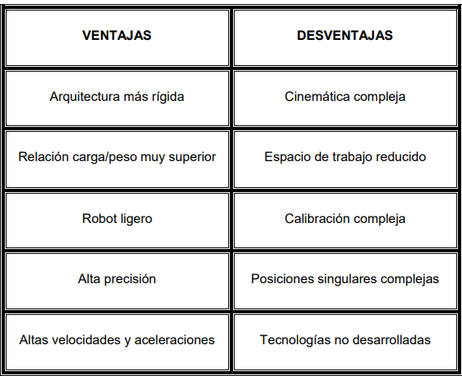

El robot Delta como la mayoría de los robots industriales que son diseñados, construidos e implementados en la actualidad tienen como principal objetivo el aumentar la productividad y calidad de los trabajos realizados por los seres humanos y en ciertos casos realizar trabajos que pueden ser tediosos o peligrosos.

OBJETIVO GENERAL

Planear y ejecutar trayectorias en un robot Delta, describiendo eficientemente el movimiento deseado para la ubicación del efector final en el espacio de trabajo.

OBJETIVOS ESPECÍFICOS (medibles )

• Modelar el sistema dinámico del robot con el fin de poder planear y ejecutar trayectorias deseadas.

• Diseñar e implementar una interfaz gráfica adecuada que permita ver el seguimiento de una trayectoria deseada en tiempo real.

• Diseñar e implementar un circuito electrónico eficiente que permita la integración de la interfaz gráfica y el mecanismo del robot.

JUSTIFICACIÓN

Los robots tienen como función principal servir de herramienta para el ser humano en las diversas tareas complejas y/o riesgosas en las cuales se pueden desempeñar de mejor manera, dichas tareas requieren de movimientos coordinados y precisos por parte del robot para poder desarrollarlas de forma eficiente. Por lo cual es de suma importancia el poder entender las propiedades cinemáticas y dinámicas de los robots, para así comprender y analizar su capacidad de movimiento proyectado 5 hacia la planificación y generación de trayectorias en la elaboración de cualquier actividad. Debido al continuo crecimiento de la robótica en la industria, cada vez se hace más necesario que los estudiantes afines a esta ciencia tengan un mayor conocimiento sobre los distintos robots y sus aplicaciones que rigen actualmente la industria mundial, en los cuales hay un gran porcentaje de manipuladores en paralelo. Por medio de este trabajo de grado se pretende incluir la planeación y ejecución de trayectorias en un prototipo de robot Delta diseñado e implementado en la universidad, a través de una interfaz gráfica de usuario que pueda interactuar con el prototipo mecánico en tiempo real, permitiéndole simular y ejecutar trayectorias reales implementadas en la industria actual. De igual manera este trabajo pretende aportar de forma académica a la Universidad Militar Nueva Granada y al programa de Ingeniería en Mecatrónica motivando el aprendizaje, la investigación y el desarrollo de nuevos proyectos relacionados con el área de robótica y específicamente en el robot Delta y sus diferentes áreas de aplicación.

Marco teorico

**Robot Delta** es un tipo de robot paralelo de tres grados de libertad conformado por dos bases unidas por tres cadenas cinemáticas basadas en el uso de paralelogramos. La base superior se encuentra fija mientras la base inferior, donde se ubica el efector final, es móvil y siempre está paralela a la base fija. Para su construcción se pueden utilizar actuadores rotacionales o lineales según la aplicación para la cual quiera usarse.

Los robots Delta se utilizan frecuentemente para aplicaciones de empaquetado, gracias a las altas velocidades que alcanza, y de manufactura como en impresoras 3D.

En este trabajo se presenta el diseño mecánico y el modelo cinemático de un robot paralelo tipo Delta de tres grados de libertad, para su aplicación en el área de la medicina, específicamente para la rehabilitación y diagnóstico de extremidad superior de pacientes infantes. El análisis cinemático de robots de cadenas cerradas emplea el método geométrico, ya que los robots paralelos tienen varias cadenas cinemáticas y la solución no es trivial.

Hoy en día los robots paralelos tipo delta han tenido gran auge, ya que pueden manipular objetos pesados, con una velocidad de operación alta, además tienen una mejor precisión y repetitividad. Los robots manipuladores se pueden clasificar de acuerdo a su estructura: serie, paralelo e híbridos; este trabajo se orienta a los robots manipuladores paralelos tipo delta o plano, ya que pueden ser esférico y espacial. Los robots paralelos tipo delta empleados en este artículo, también son conocidos como robots de cadena cerrada o paralela, y están compuestos por dos plataformas paralelas, una base móvil y de menor dimensión que otra fija, tal como se observa en la figura 1. Además, están unidas por medio de varios brazos paralelos, cada brazo está controlado por un servomotor, estos generan un movimiento.

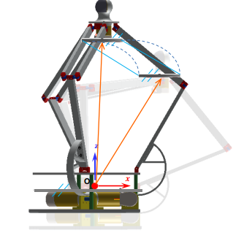

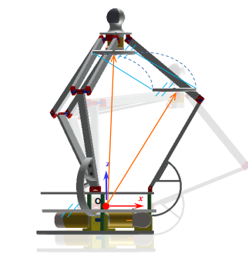

Las articulaciones del prototipo de esta investigación usan juntas de revolución, es decir, un par cinemático superior, aun cuando se sabe que en estas se colocaron rodamientos de contacto rodante y que el contacto entre sus pistas y el elemento rodante (“balín”) son pares cinemáticos inferiores se les trata como pares cinemáticos superiores, como se muestra en la figura 5. Los pares cinemáticos utilizado en este proyecto son en revolución en todas sus articulaciones (Borchert, 2015).

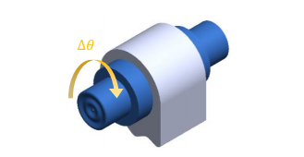

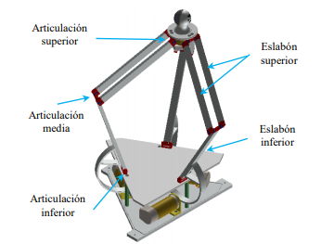

Características generales del robot delta paralelo La condición “delta” se da por tenerse tres piernas o brazos conectados desde la base fija hasta la base móvil según se aprecia en la figura

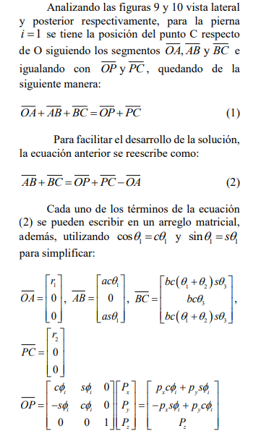

BIOGRAFIAS

<http://www.ecorfan.org/spain/researchjournals/Aplicacion_Cientifica_y_Tecnica/vol3num8/Revista_de_Aplicacion_Cientifica_y_Tecnica_V3_N8_2.pdf>

https://es.wikipedia.org/wiki/Robot_Delta